В пограничный отряд прибыло новое пополнение

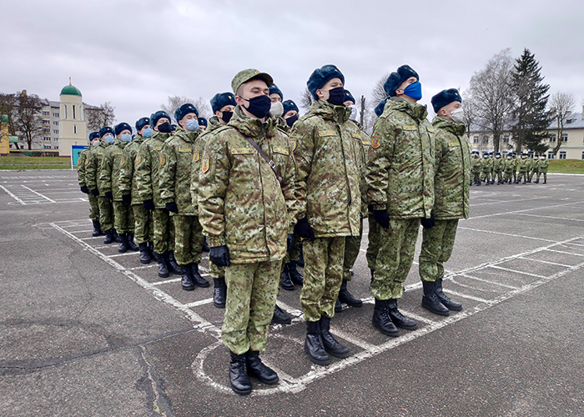

Для прохождения срочной военной службы в Лидский погранотряд прибыло 134 призывника.

На протяжении полутора месяцев молодые парни, призванные из Гродненской и Витебской областей, пройдут курс начальной военной подготовки. Юноши получат навыки, необходимые в несении пограничной службы, изучат строевую подготовку, общевоинские уставы, овладеют навыками обращения со стрелковым оружием, способами ведения войсковой разведки и рукопашного боя.

По завершении обучения, сдав выпускные экзамены, новобранцы получат специальность «инспектор пограничной службы» и отправятся для службы на границу. Часть из них будет отправлена в учебные подразделения органов пограничной службы для дальнейшего обучения и получения различных специальностей - кинолог, специалист инженерного профиля, повар, водитель.

Пресс-служба Лидского пограничного отряда

